ТЕРРИТОРИАЛЬНАЯ ИЗБИРАТЕЛЬНАЯ КОМИССИЯ
БЕЛОЯРСКОГО РАЙОНА

ПРЕСС-РЕЛИЗ

01.02.2019 №13

Шпаргалка для будущего избирателя

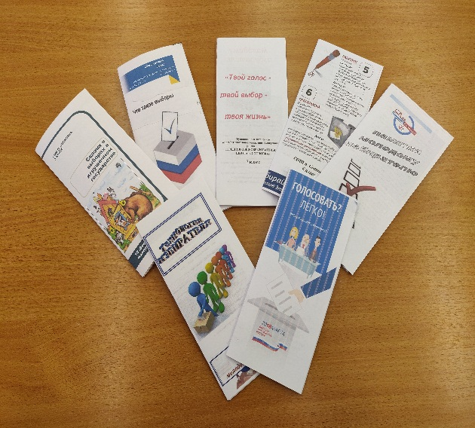
28 февраля учащиеся 5-7 классов средней общеобразовательной школы п. Сосновка под эгидой «День молодого избирателя» разработали буклеты по общей тематикой «шпаргалка для молодого избирателя», над разработкой буклетов работали 50 учащихся. В последствии все буклеты были переданы своим старшим товарищам, учащимся 11 классов.

